跳 蚤 市 場
跳蚤市場已成為我們學年二年級時，在聖誕節前夕舉辦的固定活動。從僅限於學年的活動，發展到顧客群擴大至全校師生及家長，整個學年募得的款項有二萬至三萬元之多，用以捐助給慈善機構，讓學生充分感受到『十二月，愛心月』的意義。而95年，配合『班級共讀』的提倡，我們將款項用來購買書籍，捐獻給學校圖書館，並在每一本書的後面貼上所有二年級學生的名字，以鼓勵孩子。
隨著每次活動的舉辦，在既有的基礎上，我們讓它越來越完整，具備的功能也不斷增加，孩子們學習到的層面也就更豐富。當然，因為與綜合、生活課的配合，讓我們得以獲得更充裕的時間去實現這些教育目標。
對應能力指標
1
教學活動
一、票選超級店員和最佳消費者
在跳蚤市場舉辦前，配合生活課程，將班上分組，舉辦一個利用假錢幣交易的買賣活動，各組決定販賣的商品，商品由小朋友自行製作。活動過程學生輪流當店員與顧客，活動結束，請學生提名過程中的服務態度最佳店員及有禮貌的顧客，並說明原因。從這個過程，他們學習到一個好店員和好顧客應有的態度和行為。

二、廣告宣傳
- 製作海報：
學生製作跳蚤市場的宣傳海報，重點要標明日期、
時間、地點。票選出最棒的6張，作為至其他年級宣傳張貼的海報，其餘張貼於教室外牆當作佈置。
- 至別的年級宣傳：
將學生分組並分配宣傳之班級，各組先在教室演練一遍 宣傳時要說的話，再出發至它班宣傳。
＊經驗分享：這個活動孩子們得到不錯的回饋，其他班老師給
予的讚美與鼓勵，讓他們十分雀躍。
三、商店經營策略
先請學生提出平時常見的商店促銷手法。並提出可在班上
「跳蚤市場」活動時施行的方法。我們施行過以下策略：
（一）抽抽樂：在班上消費滿50元的顧客，可參加抽獎。
（二）滿額送贈品：滿20元送氣球（氣球原為商店佈置的一部份）
（三）降價拍賣、買一送一：在賣到後期時，為讓物品能盡量賣出， 所採取的手法。
四、營造商店特色
請學生為商店命名，並製作搭配店名的商店標誌，一方面可讓顧客清楚分辨誰是店員，也讓班上學生更有「真實感」，當店員時才戴上店員標誌，當顧客時則卸下標誌，增加活動過程的趣味性。
例1：取名「神鬼傳奇」時，將一位學生全身包上繃帶扮演木乃伊，負責站在入口說『歡迎光臨』。例2：取名「快樂森林」時，店員的頭套則是一棵樹。例3：將體育表演會的「教皇頭套」帶在頭上，很像以前的卡通「藍色小精靈」的造型，並選了兩位「門口招呼員」穿上天使服裝，在入口和出口負責說『歡迎光臨』和『謝謝惠顧』。
五、跳蚤市場開張
- 設計攤位位置及購物動線
- 將商品分類擺在不同價位的攤位，並排放整齊
- 分配工作及排定輪值時間。（讓學生可同時體驗當店員和當顧客）
- 因以現金交易，請家長協助看管，以免造成金錢糾紛。
心得分享
活動當天，孩子們很認真的叫賣宣傳，門口招呼員認真的招攬客人，服務台學生也很認真的廣播著班上的贈獎活動，有了之前在班上的買賣經驗，他們會很有禮貌的和客人應對，還會展示商品功能來推銷。家長也說，他們真的很像是努力在經營一家商店。

活動結束，孩子們說喊得好累，口好渴，臉上卻有著興奮滿足的表情。在感覺分享時，孩子們說「好怕商品賣不出去」「沒人買時會感到有些失望」「很希望趕快將東西賣出去」「我知道店員叔叔阿姨的辛苦了」「我以後要當個好顧客」，在這過程中，發現班上的孩子又成長了許多。

☺ 跟 新 的 一 樣 好 
跳蚤市場活動學習單 二年【 】班 姓名：【 】
- 我在跳蚤市場買了哪些東西？每樣東西各是幾元？

( )元 ( )元 ( )元 ( )元
2.我帶( )元到學校，一共花了( )元，還剩下( )元？
我會把算式寫出來：_____________________________________
3.自我檢討：(完全做到的打○，有些做到的打✓，都沒做到的打X )
( )我會提供自己不需要用的物品給班上的跳蚤市場。
( )確實有需要的物品才購買。
( )購買物品時，我會注意物品的品質。
( )我會幫忙布置和整理場地。
( )我留守班上攤位時認真的叫賣。
4.師長(愛心媽媽)給我的評量：
(完全做到的打○，有些做到的打✓，都沒做到的打X )
( )準時回教室看守攤位 ( )不喧嘩吵鬧
( )主動有禮貌的推銷物品 ( )能正確的收費和找錢
( )認真協助布置、整理場地 評量者簽名：
5.我對這一次活動的感想是：
_________________________________________________________
活動剪影
歡迎光臨！ 東西很多，請慢慢挑。
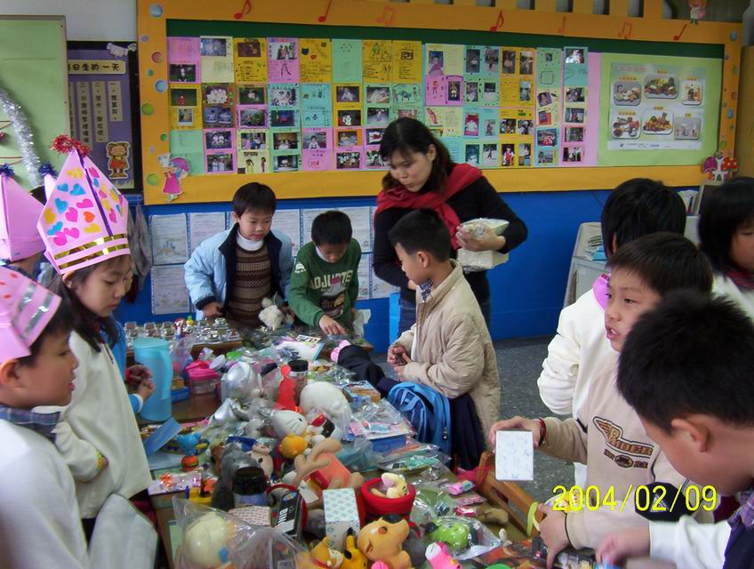
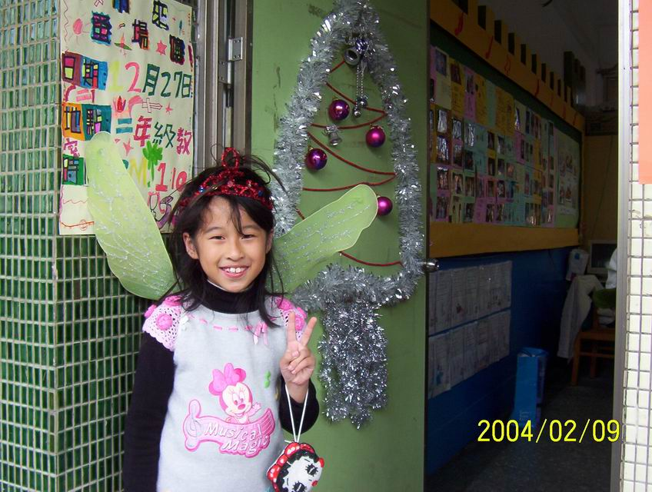

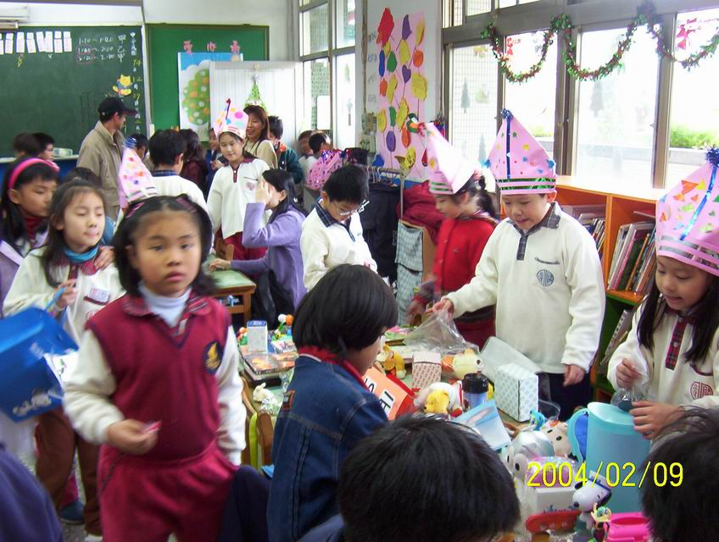
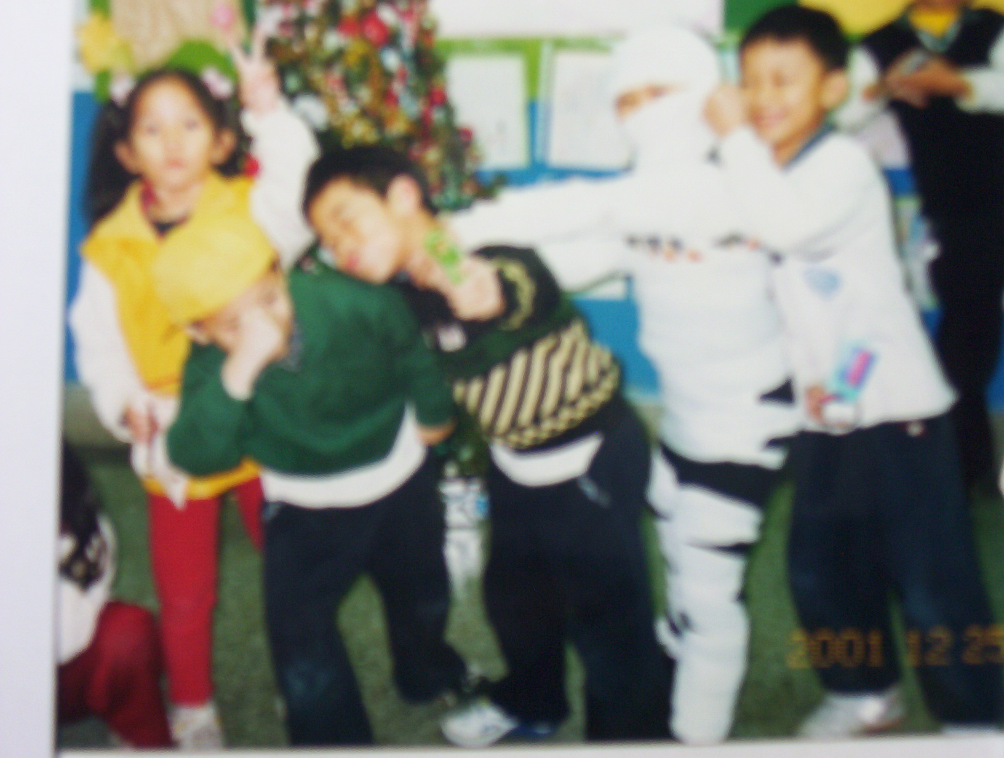

木乃伊來了！ 好熱鬧喔！
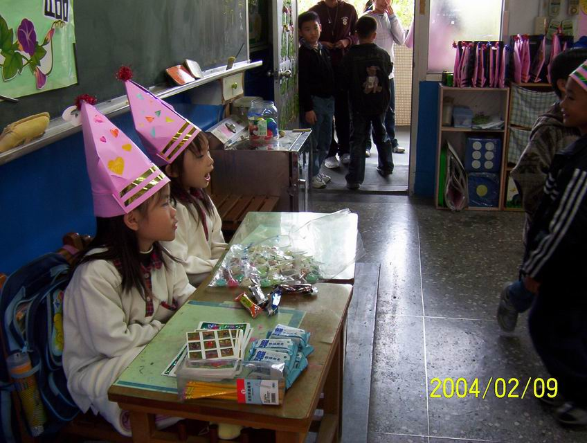
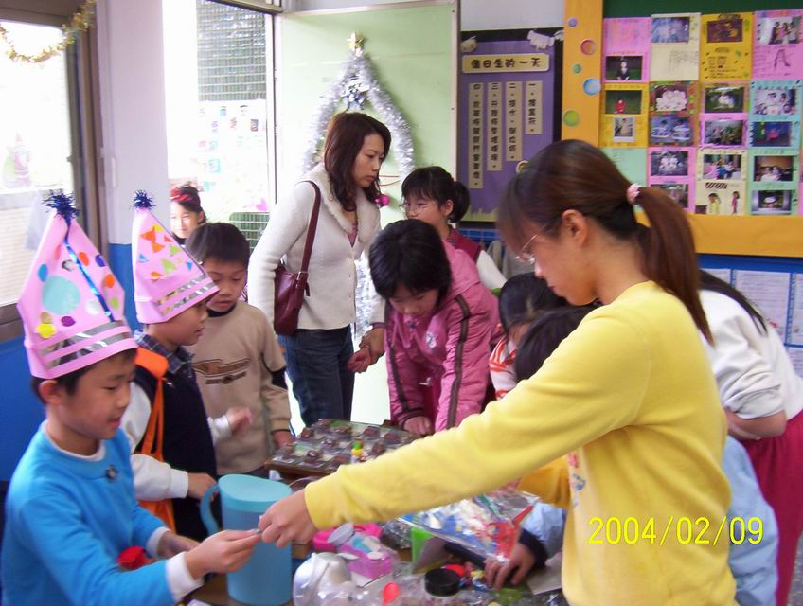

趕快來換贈品喔！ 謝謝惠顧！歡迎再來！

